Pasen op de Hondsrug 2021
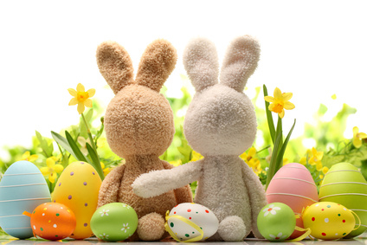Voor 4 personen Vrijdag 15:00 ™ maandag 15:00

Ingrediënten
- Aankomst vanaf 15:00 een flesje wijn🍾🥂 en een versnapering 🥜staat voor u klaar. De kinderen worden hierbij niet vergeten.
- Bedden zijn opgemaakt🛏, handdoeken en linnenpakket ligt klaar
- Alles is in de paassfeer gebracht🐥🐰
- Aankomst Maaltijd: keuze 1: soep met verse broodje keuze. 2: macaroni met vlees of vega
- Elke ochtend ontbijt🥐🧀☕️
- 1 x op dag na keuze een gourmet of fondue verzorgd🍱🥗
- Gratis gebruik van WiFi, Netflix en Videoland of aanwezige dvd’s🎥📀
- Gratis gebruik van twee fietsen🚴‍♀️🚴‍
- Indien kinderen aanwezig: paaseieren schilderen en zoeken

Prijzen: 575€
Dit weekend is ook te boeken zonder extra’s 425€. Uiteraard wordt de woning wel in paassfeer gebracht en zijn de bedden opgemaakt.
( Prijzen zijn inclusief eindschoonmaak en toeristenbelasting)

Tips
Tegen extra betaling kunt u ook een paasrit te paard maken op een van onze IJslanders.
Utopolis bioscoop in Emmen🎞
Wildlands Emmen🦧
Wandelen of fietsen door het prachtige natuurgebied van Valthe en omgeving🌲🍄🦌
Bezoek een van de vele restaurants in de omgeving van Valthe🥩
Bezoek 1 van de vele paasvuren in de omgeving

Te boeken via de website: www.hondsrugvakantievalthe.nl
Of via de mail: hondsrugvakantie@gmail.com
Onder vermelding van: Paasarrangement

